Guía para la elaboración de una política municipal para niños, niñas y adolescentes

El presente documento tiene como objetivo servir de guía para las municipalidades participantes en la acreditación Cantones Amigos de la Infancia y que, de forma voluntaria y autónoma, se propusieron dentro de sus planes de acción la elaboración de una política municipal para la niñez y la adolescencia que se convierta en un instrumento para el desarrollo integral de los niños, niñas y adolescentes del cantón. Las sugerencias que a continuación se esbozan son generadas según los parámetros establecidos por la Política Nacional Para la Niñez y la Adolescencia Costa Rica 2009-2021 y el proceso de validación y talleres en las distintas zonas del país, dirigidos a personal municipal e institucional encargados del tema de niñez y adolescencia.
A través de la política, la municipalidad debe dejar clara su visión sobre la niñez y la adolescencia en el cantón, así como asentar los objetivos y las líneas generales en la materia, abordando las responsabilidades que como gobierno local asume respecto de la protección integral de las niñas, niños y adolescentes del cantón. Para lo anterior es importante tener en cuenta que la elaboración y posterior aprobación de una política municipal se convierte en un apoyo de inestimable valor para el cumplimiento de la Política Nacional.
Las municipalidades tienen el potencial necesario para convertirse en un faro que guíe los esfuerzos nacionales según las necesidades reales de la población, perspectiva que sólo es posible a través de la cercanía que el gobierno local logra con los habitantes del cantón. De estas capacidades latentes en las municipalidades sale la necesidad de asumir compromisos a través de una política que de forma clara defina los ejes de protección integral para niños, niñas y adolescentes, y que sirva para dirigir el accionar de empleados(as) y autoridades municipales.
1ª UNIDAD: ¿QUÉ SON Y PARA QUÉ SIRVEN LAS POLÍTICA PÚBLICAS?
Objetivo de la unidad: | Comprender el concepto de Políticas Públicas e identificar su utilidad para el desarrollo integral de la niñez y la adolescencia del cantón.

De acuerdo al Programa de las Naciones Unidas para el Desarrollo (PNUD), una política pública es el conjunto de acciones y decisiones encaminadas a solucionar problemas propios de las comunidades. Basándonos en lo anterior, entendemos una política pública como el conjunto de principios, decisiones, lineamientos y acciones que buscan el cumplimiento de los objetivos municipales para asegurar líneas de acción respecto a un determinado tema, con repercusiones públicas.
En el ámbito que nos ocupa, una política municipal para la niñez y la adolescencia es el conjunto de principios, decisiones, lineamientos y acciones que buscan el cumplimiento de los objetivos municipales para asegurar la protección y el desarrollo integral de los niños, niñas y adolescentes del cantón.
Con su creación y aprobación, el gobierno local da un paso en firme para afianzar la Convención sobre Derechos del Niño y la Política Nacional Para la Niñez y la Adolescencia 2009-2021. Con esto, además se muestra un avance para desterrar de los cantones los vestigios de la teoría de la situación irregular, que no veía en las personas menores de edad sujetos de derecho, y que se encuentra superada por el nuevo paradigma de protección integral, que debe guiar cualquier acción dirigida a niños, niñas y adolescentes.
Para las municipalidades que han adoptado la responsabilidad en la protección de las personas menores de edad de manera voluntaria y autónoma, reconociéndose convocados por el eje de Institucionalidad Democrática a través del que la Política Nacional Para la Niñez y la Adolescencia compromete a la institucionalidad pública a tomar acciones en beneficio de la población menor de 18 años, la creación y aprobación de una política municipal en la materia, le permitirá entre otras cosas: unificar criterios, logrando un lenguaje homogéneo en la materia, permitiendo a los distintos departamentos municipales comunicarse de manera efectiva; definir lineamientos y objetivos para poder articular un trabajo conjunto, sin contradicciones y con un norte establecido; enfocar acciones, obteniendo de éstas mejores resultados, lo que generará la vinculación de departamentos y funcionariado, convirtiendo el tema niñez y adolescencia en transversal para la institución, y optimizando los recursos para un mayor impacto, al ser integral y permitir una evaluación y seguimiento de los mismos.
Cabe destacar que al ser las municipalidades susceptibles a los cambios políticos que se derivan de los procesos democráticos nacionales, el asegurar un documento que permanezca en el tiempo a través de distintas administraciones garantiza un mayor nivel de estabilidad a sus objetivos en materia de niñez y adolescencia al gobierno local que apruebe políticas públicas.
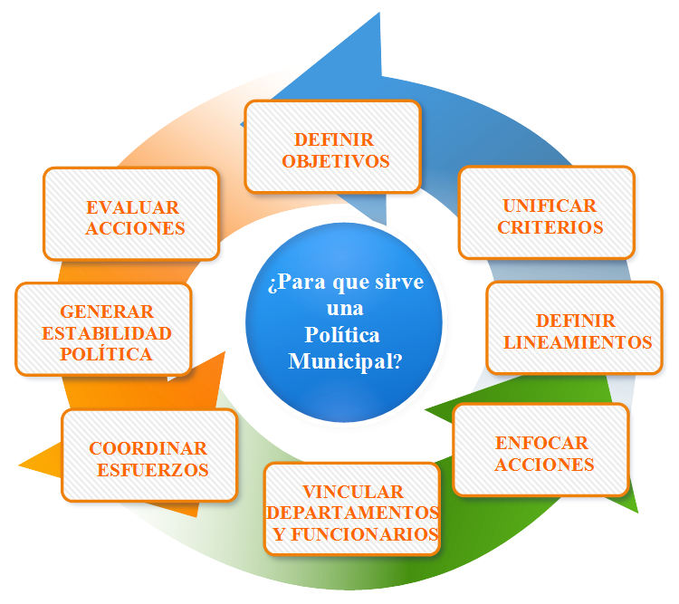
De igual forma, contar con criterios, lineamientos y objetivos definidos con claridad, permiten al gobierno local articular de manera más efectiva con las instituciones públicas, empresa privada, grupos organizados, redes, asociaciones de desarrollo, organizaciones no gubernamentales y sociedad civil, pues el tener claridad en sus necesidades y metas dará más confianza a sujetos externos para unirse a los objetivos municipales. Además, permite a la municipalidad negociar intereses con flexibilidad, sin perder la mira de sus fines.
1ª Unidad: ¿Qué son y para qué sirven las políticas públicas?
Actividades:
- Con ayuda de las autoridades locales, coordinar con los distintos departamentos municipales, para recopilar y estudiar las políticas públicas con las que cuenta el municipio.
- Con las políticas recopiladas, organizar un taller de trabajo con los distintos departamentos a cargo de la implementación de éstas, con el fin de comprender sus alcances y nivel de efectividad.
Preguntas:
- ¿Con qué políticas cuenta la municipalidad?
- ¿Cuáles han sido efectivas? ¿Por qué?
- ¿Cuáles no han dado resultado? ¿Por qué?
Objetivo de la actividad: Conocer las Políticas Públicas Municipales y su nivel de efectividad.

2ª UNIDAD: EDIFICAR SOBRE LAS BASES EXISTENTES
Objetivo de la unidad: | Conocer el estado actual y las necesidades de la niñez y la adolescencia del cantón de previa a la elaboración de una política municipal para niños, niñas y adolescentes.
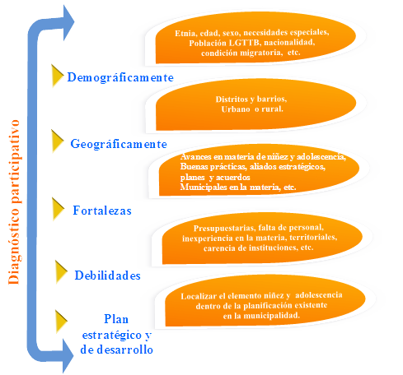
El primer paso para la construcción de la política es determinar las necesidades de la población menor de edad del cantón. Sería un error en esta etapa invisibilizar el trabajo que el municipio ha venido desarrollando en la materia, para lo cual es necesario estudiar el Plan Estratégico Municipal, el Plan de Desarrollo cantonal y cualquier otra planificación departamental que se utilice en el municipio. Si bien es posible que nos encontremos con actividades no focalizadas, segregadas o cuyos objetivos no se adaptan a los que perseguimos, o bien no fueron consideradas directamente para la población que nos ocupa en la actualidad, debemos trabajar a partir de las bases que la municipalidad ha establecido. pero redireccionadas. Es necesario conocer la incidencia del elemento niñez y adolescencia dentro de la planificación municipal vigente (aunque no aparezca bajo esta denominación), así como identificar las buenas prácticas municipales dirigidas al bienestar y la protección de los niños, niñas y adolescentes para dales seguimiento, replicarlas o mejorarlas.
De igual forma esta introspectiva nos permitirá detectar las debilidades que a nivel cantonal han surgido en aras de brindar protección integral a la población menor de edad y asegurar su desarrollo, con la finalidad de crear medidas para solucionarlas y no replicar procesos fallidos.
Resulta además ineludible conocer las características demográficas de la población menor de edad dentro del cantón, caso contrario caemos en el peligro de obviar grupos vulnerables y, por lo tanto, generar discriminaciones involuntarias que opacarán nuestra labor y perjudicarían los objetivos municipales y, aún más importante, a la personas que la Política busca salvaguardar.
Debemos de conocer cuáles son las estadísticas cantonales en los distintos grupos poblacionales, conocer la cantidad de personas menores de edad en el cantón, diferenciadas por sexo, edad, grupos culturales, nacionalidad, condición migratoria, necesidades especiales y demás datos relativos a la población menor de 18 años. Con lo anterior, no sólo se creará un diagnóstico sino una sencilla línea de base que nos permitirá evaluar el impacto de nuestra Política una vez ésta se implemente.
En forma general, los datos estadísticos que mostrarán el punto de partida de los esfuerzos municipales son generados por las instituciones públicas con competencia en el cantón, como, por ejemplo, el Ministerio de Educación Pública, el Ministerio de Salud, el Patronato Nacional de la Infancia, o bien ya por ley corresponde a las municipalidades recopilarlos, como es el caso de niñez y adolescencia trabajadora.
De igual forma es necesario identificar las características geográficas del cantón, su distribución política y las particularidades y necesidades que presenta cada una de ellas. Al respecto, si bien una división por distritos resulta efectiva, lo es aún más el nivel de barrios o comunidades. Todo lo anterior según los enfoques, principios y ejes de la Política Nacional Para la Niñez y la Adolescencia, que enmarca los lineamientos nacionales en la materia e integra mandatos de la Convención sobre los Derechos del Niño a nivel internacional y del Código de Niñez y Adolescencia a nivel nacional.

Una política abierta al cantón

En su artículo 5, el Código Municipal establece el deber de las municipalidades de fomentar la participación activa, consciente y democrática del pueblo en las decisiones del gobierno local, así como la obligación de las instituciones públicas de colaborar para que estas decisiones se cumplan debidamente. Más allá de una obligación legal, integrar el sector popular, institucional y privado dentro de la elaboración y posterior ejecución de la Política, permitirá a la municipalidad asegurar una adecuada implementación de la misma, así como sostenibilidad política.

Al respecto es necesario comprender que entre más temprano en el proceso de elaboración de la Política se integre a la institucionalidad cantonal, grupos organizados, empresa privada, ONG, redes y otros, mayor será su vinculación a la hora de ejecutar la misma. Siempre será más fácil lograr compromiso a través de la participación que del convencimiento posterior.
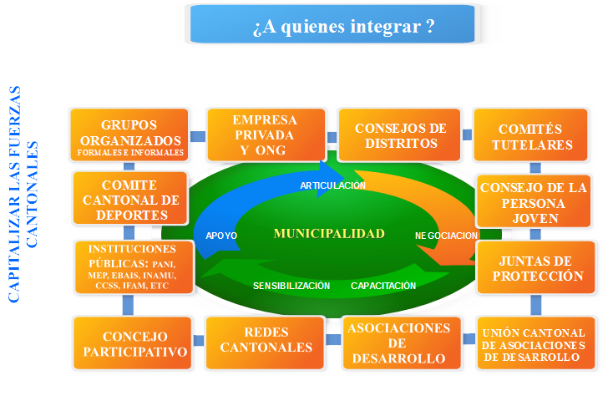
Es necesario que la población civil se mantenga activa, informada e incluida dentro de la Política, pues si esta responde a las necesidades expresadas por el pueblo, se convierte en un mandato popular al que el gobierno local debe prestar atención y la comunidad no permitirá que decaiga.
Marco legal
La municipalidad debe evidenciar el conocimiento de la legislación nacional e internacional en materia de protección integral de personas menores de edad, demostrándose con esto la voluntad municipal de respetarla y cooperar para su cumplimiento (más allá de las obligaciones que las misma imponga). Ésta debe de ser reconocida según su rango, iniciando con los compromisos internacionales que Costa Rica asume en 1990 mediante Ley 7184, con la ratificación de la Convención sobre los Derechos del Niño de 1989, emanada de la Organización de las Naciones Unidas. Es además necesario referirse al artículo 55 constitucional que genera las competencias del Patronato Nacional de la Infancia. Se debe continuar por citar la ley nacional que la Convención sobre los Derechos del Niño inspira, Ley 7739, denominado Código de la Niñez y la Adolescencia, para culminar con la Política Nacional para la Niñez y la Adolescencia Costa Rica 2009-2021, junto al Código Municipal y cualquier acuerdo municipal que la protección de la niñez y la adolescencia halla inspirado.
Es importante señalar que estos instrumentos legales representan el marco normativo mínimo para la protección de niños, niñas y adolescentes, y en ningún caso lo agotan, por lo que es prerrogativa de cada municipalidad ampliar la lista. De detectarse necesidades especiales en la población menor de edad del cantón, como, por ejemplo, trata o explotación sexual, es necesario conocer la legislación especial que rige la materia.

2ª Unidad: Edificar sobre las bases existentes
Actividades:
- Coordinar con los distintos departamentos de la municipalidad, instituciones públicas y privadas, empresa privada, grupos organizados, redes, asociaciones de desarrollo, organizaciones no gubernamentales y sociedad civil.
- Integrar equipo interinstitucional para la elaboración de la Política Municipal para la Niñez y Adolescencia.
Objetivos de la actividad:
- Integrar equipo interinstitucional para la elaboración de la Política Municipal para la Niñez y Adolescencia.
Actividad:
- Recabar información que permita elaborar el diagnóstico sobre las necesidades cantonales en materia de niños, niñas y adolescentes.
Preguntas:
- ¿Cuántas personas menores de edad habitan en el cantón?
- De las personas menores de edad que habitan en el cantón, ¿cuántos son hombres y cuántas mujeres?
- De las personas menores de edad que habitan en el cantón, ¿cuántos tienen: de 0 a 1 años de edad; de 2 a 5 años de edad; de 6 a 11 años de edad; de 12 a 14 años de edad y de 15 a 17 años de edad?
- ¿En el cantón habitan personas menores de edad de otras nacionalidades o descendientes de éstas; de distintas culturas, como afrodescendientes, indígenas; con necesidades especiales, motoras o cognitivas? ¿Cuántos distritos existen en el cantón? ¿Cuáles barrios o comunidades conforman cada distrito? ¿Qué necesidades presentan?
- ¿Con cuáles buenas experiencias en temas de niñez y adolescencia cuenta la municipalidad?
- ¿Con qué lecciones aprendidas en temas de niñez y adolescencia cuenta la municipalidad?
- ¿Qué acciones para el beneficio de la población menor de edad aparecen dentro del Plan Estratégico Municipal, el Plan de Desarrollo Cantonal o los planes departamentales?
Objetivos de la actividad:
- Diagnosticar las características del cantón y de la niñez y la adolescencia que lo habitan.
Actividad:
- Revisar y discutir la legislación nacional e internacional vigente en materia de niñez y adolescencia.
Objetivo de actividad:
- Conocer las implicaciones y mandatos legales nacionales e internacionales del tema niñez y adolescencia.
Textos recomendados para revisión:
- PANI-UNICEF. Política Nacional para la Niñez y la Adolescencia. Costa Rica 2009-2021.
- Organización de Naciones Unidas. Convención sobre los Derechos del Niño. 1989.
- Costa Rica. Ley 7739, Código de Niñez y Adolescencia.
- Costa Rica. Código Municipal Ley 7794.

UNIDAD 3. INCORPORANDO LINEAMIENTOS NACIONALES E INTERNACIONALES PARA LA PROTECCIÓN DE PERSONAS MENORES DE EDAD EN EL CANTÓN

Objetivos de la unidad: | - Transversalizar los enfoques nacionales dentro de la Política Municipal para la Niñez y Adolescencia.  - Incorporar los ejes de protección nacional en materia de niñez y adolescencia dentro de la Política Municipal para la Niñez y Adolescencia.

ENFOQUES TRANSVERSALES
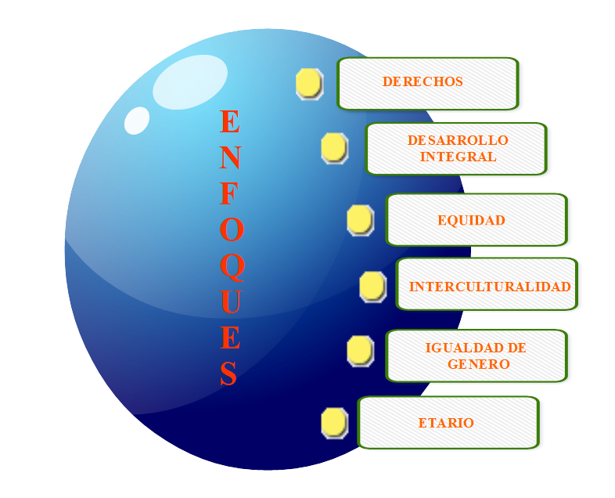
Con base en la Política Nacional para la Niñez y la Adolescencia Costa Rica 2009-2023, la Política Municipal para la Niñez y la Adolescencia debe transversalizar , con miras al desarrollo cantonal, un enfoque de derechos en el que se reconozcan los derechos humanos de las personas menores de edad, reconociendo en estos sujetos de derecho, dejándose atrás las teorías de la situación irregular que los objetivaba y cuyos indicios aún son detectables en el pensamiento popular e institucional, enfoque fundamental de la protección y desarrollo integral de la niñez y la adolescencia dentro del cantón. En esta línea de ideas, el enfoque de desarrollo integral del niño, niña y adolescente, debe de ser incentivado en todas las dimensiones, física, intelectual, cultural y afectiva.

Una política afecta de manera diferente a los distintos sujetos a los que va a ser dirigida, por lo que ignorar las diferencias existentes entre los niños, niñas y adolescentes en el cantón resultaría en discriminaciones involuntarias. Por esto, la política cantonal debe dejar clara la existencia de un enfoque etario con rasgos diferenciadores de acuerdo a la edad de las personas menores de edad y de forma paralela al grado de progresión en su autonomía. De igual forma, un enfoque de equidad evita que se ocasionen discriminación o exclusión de algún sector, asegurando el carácter universal de los derechos humanos, para cuya garantía resulta imprescindible la utilización de acciones afirmativas. Por último, se recomienda incluir un enfoque de interculturalidad dentro del que es importante (enfatiza la Política Nacional) dar énfasis a la cultura de los adolescentes. Y un enfoque de igualdad de género que integre el concepto en toda la extensión del vocablo, diferenciando entre género, sexo y sexualidad.
EJES DE PROTECCIÓN
Inspirada en la Política Nacional supra señalada, la Política Municipal inicia por incorporar ejes de acción, atemperados a las necesidades detectadas por la población en conjunto con el equipo interdisciplinar que la elabora:

Institucionalidad democrática
Reconocer a las personas menores de edad su ciudadanía activa en el marco de una convivencia democrática que comprenda un bloque de institucionalidad, entendido como un sistema cantonal que articule lo público y lo privado, para garantizar el disfrute de los derechos humanos de los niños, niñas y adolescentes.
Se debe incorporar la necesidad de crear y fortalecer una adecuada articulación cantonal inclusiva, que haga efectiva la protección y el aseguramiento de los derechos de los niños niñas y adolescentes, ya que un esfuerzo conjunto entre instituciones públicas y privadas que incluya organizaciones de la sociedad civil, es la clave para asegurar el éxito de la Política. En un escenario avanzado ésta podría convertirse en una política cantonal al ser aprobada por la institucionalidad del cantón y demás grupos organizados.
Persona, familia y comunidad
A través de este eje se reconoce la necesidad de asegurar el ejercicio de la ciudadanía de las personas menores de edad mediante la autonomía progresiva y la participación activa. La municipalidad deberá promover el desarrollo integral de los niños, niñas y adolescentes, convirtiéndose en un aliado de la familia y la comunidad en el aseguramiento de los derechos humanos de éstos y en su protección integral.
Resulta vital desde la municipalidad comprometerse a crear un ambiente seguro a las personas menores de edad tanto en la comunidad como en sus hogares. Es necesario fortalecer a la familia y crear conciencia cantonal respecto de la utilización de una disciplina libre de castigos corporales o psicológicos. Dentro de este eje estratégico se deben contemplar las acciones municipales relativas al fortalecimiento de las opciones de cuido y la protección de los niños, niñas y adolescentes en situaciones de separación familiar o envueltos en procesos migratorios.
Salud integral
Siguiendo los lineamientos del artículo 24 de la Convención sobre Derechos del Niño, la municipalidad se debe convertir en un aliado con las entidades gubernamentales competentes en materia de salud, propiciando en su comunidad el adecuado acceso de niños, niñas, adolescentes y mujeres embarazadas a servicios de salud y seguridad social que contemplen las particularidades de la población. La municipalidad debe reconocer la necesidad de crear o apoyar programas públicos y privados que se enfoquen en la educación para la salud y la salud sexual, especialmente aquellos relacionados con el VIH SIDA y la salud reproductiva (salud prenatal, perinatal y posnatal) y la promoción de la lactancia, con especial énfasis en las madres y padres adolescentes. Son además temas de interés la seguridad alimentaria y la nutrición, la vacunación universal y la mortalidad infantil, así como lo relativo a programas y campañas contra las adicciones.
Educación
Las directrices de la Convención sobre los Derechos del Niño en su artículo 28 armonizan dos conceptos clave que deben ser recogidos e impulsados por la Política Municipal para la Niñez y la Adolescencia. El primero de ellos es la calidad de la educación, lo que incluye la existencia de una adecuada y accesible infraestructura y la constante formación de personal docente. El segundo concepto es el de equidad, que se encuentra ligado al requisito de condiciones de acceso universal, contextualizadas según la zona de residencia y la cultura cantonal y nacional, y que reconoce las necesidades de los niñas, niñas y adolescentes en general, pero brindando especial atención a la niñez y adolescencia migrantes, así como a la población indígena y aquellos niños, niñas y adolescentes que presenten necesidades especiales. Se debe además brindar especial atención al tema de las y los adolescentes trabajadores, con el fin de evitar la deserción escolar.
Cultura, juego y recreación
El eje hace alusión al reconocimiento, la apropiación y la difusión de las formas de expresión cultural dentro del concepto de identidad nacional, vinculándolo con la perspectiva de fraternidad universal de la niñez y adolescencia, basado en el artículo 31 de la Convención sobre los Derechos del Niño, que reconoce su derecho al descanso y el esparcimiento, al juego y a las actividades recreativas propias de su edad, y a participar libremente en la vida cultural y en las artes.
Una forma efectiva de apoyar el quinto eje de la Política Nacional es fomentando las relaciones armónicas con el ambiente e impulsando la creatividad y la imaginación de los niños, niñas y adolescentes a través de la promoción del juego, el deporte y la recreación, haciéndose principal énfasis en la cultura de las personas adolescentes. La creación de espacios adecuados que permitan a las personas menores de edad ejercer su derecho al juego es uno de los campos en los que las municipalidades pueden realizar acciones efectivas mediante proyectos de infraestructura.
Protección especial
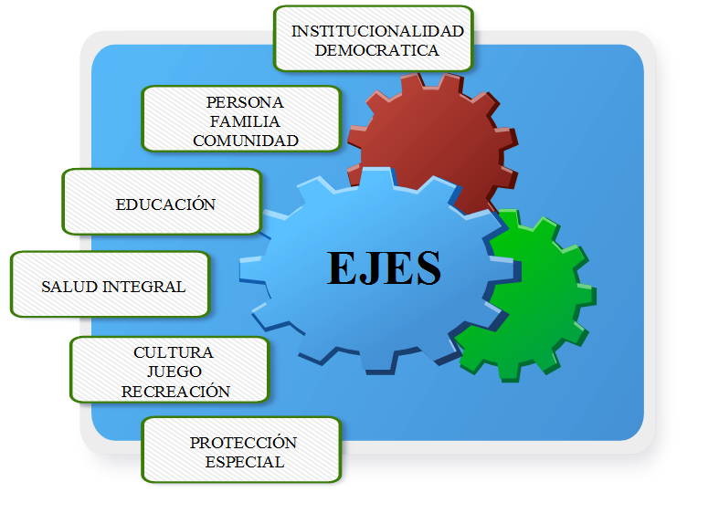
Cuando la violación de derechos humanos de los niños, niñas y adolescentes es un hecho presente en sus vidas, surge la responsabilidad del Estado de brindar protección especial. Desde lo municipal se debe ayudar a las instituciones competentes a brindar protección a las personas menores de edad envueltas en situaciones de vulneración de sus derechos, como lo son: violencia, abuso, explotación laboral infantil, vigilancia del adolescente trabajador, explotación sexual comercial, tráfico ilícito de migrantes, trata de personas menores de edad y la atención de adolescentes envueltos en procesos penales juveniles.
PRINCIPIOS TRANSVERSALES

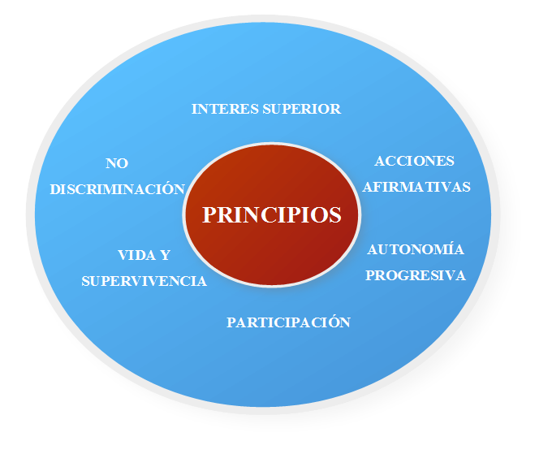
La Política Nacional recoge una serie de principios que se desprenden de la Convención sobre los Derechos del Niño y la Política Nacional en la materia, e inspiran el compromiso nacional que este documento implica. Desde el ámbito municipal se pueden reforzar y transversalizar de manera efectiva los esfuerzos por garantizar los derechos de los niños, niñas y adolescentes, por lo que la Política Municipal para la Niñez y la Adolescencia debe de ser inspirada por los principios del interés superior del menor, según el artículo 3 de la Convención sobre los Derechos del Niño, que establece que en todas las medidas concernientes a los niños y niñas, que tomen las instituciones públicas o privadas de bienestar social, los tribunales, las autoridades administrativas o los órganos legislativos, una consideración primordial será el interés superior del niño, para asegurar la protección y el cuidado para su bienestar, teniendo en cuenta los derechos y deberes de sus padres/madres, tutores u otras personas responsables de él o ella ante la ley. Con ese fin, tomarán todas las medidas legislativas y administrativas que mejor les beneficien.

Igualdad y no discriminación, siguiendo la Convención sobre los Derechos del Niño en su artículo 2, que establece la responsabilidad de asegurar los derechos de los niños, niñas y adolescentes sin distinción alguna, independientemente de su raza, color, sexo, idioma, religión, opinión política o de otra índole, origen nacional, étnico o social, así como la posición económica, impedimentos físicos, nacimiento o cualquier otra condición del niño, niña o adolescente, de sus padres/madres o de sus representantes legales, tutores o familiares. Se deben también aplicar acciones afirmativas tomando en cuenta las condiciones especiales por su edad y procesos de desarrollo. La atención de sus necesidades y la garantía de su derechos son prioritarios y preferentes, y se reconocen condiciones jurídicas en los niños, niñas y adolescente para equiparar su condición en el ejercicio de su ciudadanía. Se debe siempre tener presente que el artículo 4 de la Convención sobre los Derechos del Niño impone al Estado la obligación de adoptar todas las medidas, incluyendo las administrativas, para dar efectividad a los derechos reconocidos en ella.
El principio vida, supervivencia y desarrollo según el artículo 6 de la Convención, reconoce que todo niño y niña tiene el derecho intrínseco a la vida, lo que impone al Estado la obligación de garantizar en la máxima medida posible la supervivencia y el desarrollo del niño. De igual forma es necesario reconocer el principio de participación según el artículo 12 de la Convención sobre los Derechos del Niño, que les garantiza el derecho de expresar su opinión libremente en todos los asuntos que les afectan, teniéndose debidamente en cuenta sus opiniones, en función de su edad y madurez. Esto se encuentra muy vinculado con el artículo 13 referente al derecho a la libertad de expresión, que incluye la libertad de buscar, recibir y difundir informaciones e ideas en sus diferentes formas, orales, escritas o impresas, de manera artística o por cualquier otro medio elegido por el niño o la niña. Por último, el principio de autonomía progresiva, artículo 5 de la Convención, establece que se respetarán las responsabilidades, los derechos y los deberes de los padres/madres, tutores o encargados legales del niño, para brindarle dirección y orientación apropiadas, en consonancia con la evolución de sus facultades, a modo que éste ejerza los derechos reconocidos en la Convención. La autonomía progresiva reconoce en el niño, niña y adolescente su condición de personas en proceso de desarrollo.

Unidad 3. Incorporando lineamientos nacionales e internacionales para la protección de personas menores de edad en el cantón
Actividad:
- Analizar y discutir el abordaje municipal de la Política Nacional para la Niñez y Adolescencia dentro de la política municipal.
Objetivo de actividad:
- Generar propuestas de acción que puedan contemplarse en la Política Municipal de Niñez.
Preguntas:
- ¿Cuáles son los principales problemas que debe atender la municipalidad, de acuerdo a los ejes de la Política Nacional para la Niñez y Adolescencia?
- ¿Cuáles acciones se deben realizar para transversalizar, en el accionar municipal, el respeto a los enfoques de derechos, desarrollo integral, interculturalidad, equidad, igualdad de género y etario en el tema de niñez y adolescencia en el cantón?
- ¿Qué acciones debe desarrollar la municipalidad para incorporar los principios de la Política Nacional para la Niñez y Adolescencia del cantón?

SISTEMATIZAR RESULTADOS:

Eje | Acción (objetivo) de la municipalidad
Niños, niñas y adolescentes reconocidos como ciudadanos del cantón (Institucionalidad Democrática)
Desarrollo de la niñez, su familia y su comunidad (persona, familia y comunidad)
Salud Integral
Educación
Juego, Cultura y Recreación
Hacer valer los derechos de los niños, niñas y adolecentes (Protección Especial)

4ª UNIDAD: ¿QUÉ BUSCA UNA POLÍTICA MUNICIPAL PARA
LA NIÑEZ Y LA ADOLESCENCIA?
A través de la Política Municipal se deben de incluir lineamientos que permitan a la municipalidad tener una función efectiva en el cumplimiento de la Política Nacional que dé como resultado el fortalecimiento en el respeto de los derechos humanos de los niños, niñas y adolescentes, su protección y desarrollo integral. Se recomienda incluir líneas estratégicas generales, con espacio para ser adaptadas según las necesidades que surjan en su implementación, pero que permitan focalizar los objetivos municipales en materia de derechos de las personas menores de edad
Para esto es necesario, entre otras cosas, visualizar el bienestar de los niños, niñas y adolescentes como un elemento determinante para el desarrollo cantonal, reconociendo a las personas menores de edad como ciudadanos activos y con derechos, cuya inclusión es un elemento esencial en un país democrático. Reconocer esta necesidad guiará un accionar transversal del gobierno local en aras de impactar positivamente su desarrollo integral. Para lograr lo anterior es necesario visualizar los derechos de los niños, niñas y adolescentes como derechos humanos, con la jerarquía y principios que éstos implican. Es necesario también generar adecuaciones normativas para incluir el tema de niñez y adolescencia en el quehacer municipal, para lo que se debe sensibilizar y capacitar a los integrantes del Concejo Municipal y empleados(as) municipales, dando prioridad a los empleados(as) estables de la municipalidad, cuya sensibilización implicará estabilidad para el tema de derechos humanos de personas menores de edad. También a aquellas figuras y departamentos clave que dentro de la institución se convertirán en aliados invaluables (planificación, secretaría de concejo, departamento legal, administradores, recursos humanos, entre otros) y que por el carácter estable de sus puestos nos permitirán trascender políticamente.
Un elemento esencial es lograr integrar la política en el plan estratégico y de desarrollo de la municipalidad, así como en la planificación departamental. A nivel de cooperación interinstitucional, es importante coordinar la inserción de los objetivos municipales dentro de los planes institucionales, esto con el fin de obtener líneas presupuestarias propias o por cooperación que nos permitan como cantón, invertir en niñez y adolescencia.
Para generar un adecuado proceso de evaluación y monitoreo es necesario generar información municipal, que además permita asegurar una participación ciudadana y de personas menores de edad efectiva e informada. De igual forma es necesario crear capacidades locales para consolidar y optimizar la sostenibilidad del accionar en el territorio, así como sensibilizar a la población sobre los acuerdos municipales en la materia con el fin de que sea la ciudadanía la que vele por el cumplimiento de la Política. Para lo anterior, se ocupa crear un registro de grupos organizados en materia de niñez y adolescencia para el accionar articulado que permita incentivar dentro de la municipalidad, la articulación en temas que afecten a los niños, niñas y adolescentes.
Además, la municipalidad debe crear una instancia para la niñez y la adolescencia que coordine la correcta implementación de la Política a través de los distintos departamentos municipales (según su competencia), sin significar nunca la existencia de una ejecución concentrada del tema en una única oficina responsable.
4ª Unidad: ¿Qué busca una política municipal para la niñez y la adolescencia?
Actividad: Analizar y discutir el abordaje municipal a la Política Nacional para la Niñez y Adolescencia dentro de la política municipal.
Objetivo de actividad: Generar propuestas de acción que puedan contemplarse en la Política Municipal de Niñez y Adolescencia.
Preguntas:¿Cuál debe ser el papel de la municipalidad en cada una de las siguientes líneas?
LINEA ESTRATEGICA | ABORDAJE MUNICIPAL | INDICADOR | RESPONSABLE MUNICIPAL | INSTITUCIÓN RESPONSABLE
Visualizar el bienestar de los NNA como un elemento determinante para el desarrollo cantonal.
Visualizar los derechos de los NNA como Derechos Humanos
Incorporar derechos de NNA en la planificación municipal e
Invertir en la promoción y garantía de derechos de la niñez y adolescencia.
Generación de información Municipal.
Crear capacidades locales para consolidar optimizar la sostenibilidad del accionar en el territorio.
Incentivar dentro de la municipalidad, la articulación interinstitucional en temas que afecten a la niñez y la adolescencia.
Crear un registro de formas organizadas y no organizadas para el accionar articulado.
Generar adecuaciones normativas para incluir el tema de niñez y adolescencia en el quehacer municipal.
Generar la comunicación y movilización social.
Generar mecanismos de supervisión monitorio y evaluación, que aseguren en éxito de la Política municipal.
Creación de instancia municipal de la Niñez y la Adolescencia.

Actividad:
- Elaborar un mapeo de grupos organizados cantonales de adultos.
- Elaborar un mapeo de grupos organizados cantonales de niños o adolescentes.
- Elaborar un mapeo de instituciones, ONG y empresa privada.
Objetivo de actividad:
- Contar con un listado de grupos, instituciones, ONG y empresa privada que nos permita capitalizar las fuerzas locales .

5ª UNIDAD: ELABORANDO LA POLÍTICA
MUNICIPAL DE NIÑEZ Y DOLESCENTES
Objetivo de la unidad: | Conocer los pasos a seguir para la elaboración de una política municipal para niños, niñas y adolescentes.
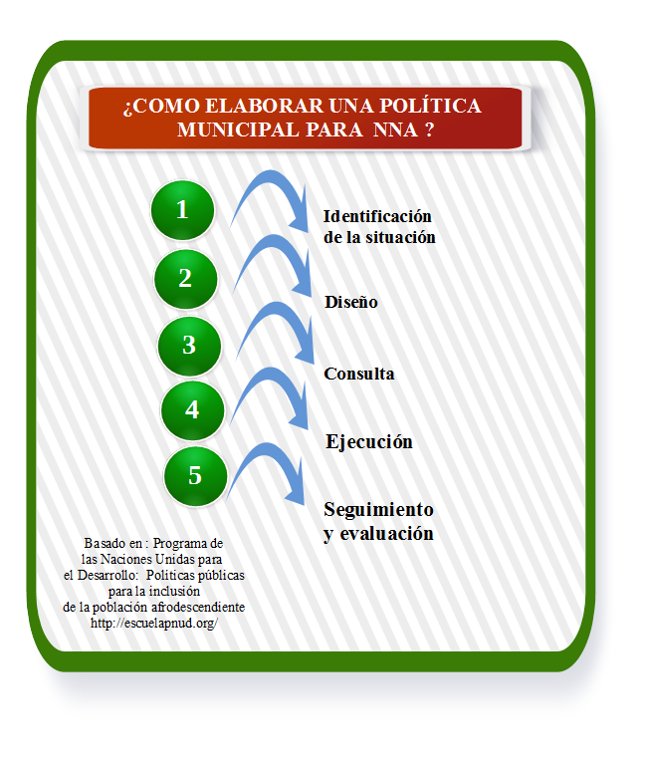
1). IDENTIFICACIÓN DE LA SITUACIÓN:

Durante esta etapa, el gobierno local y los integrantes de la comunidad identifican la situación y el problema que es necesario atender mediante la política pública.

2). DISEÑO:

Etapa de discusión de alternativas de acción, determinación de principios, ejes, enfoques, lineamientos estratégicos, vigencia y criterios que permitirán implementar, comunicar y evaluar la ejecución de la Política.
Se debe tener en cuenta que la Política no puede tener una estructura rígida, pues debe permitir que la realidad la permee.

3). CONSULTA:
Consulta y discusión con la ciudadanía y personas menores de edad para concertar la mejor forma de atender la situación.
4). EJECUCIÓN:
A lo largo de esta etapa, se pone en marcha la Política a través de su integración a los planes estratégicos municipales y planes institucionales para el desarrollo de acciones específicas.
5). SEGUIMIENTO Y EVALUACIÓN:
Considerando los criterios establecidos durante la etapa de diseño, se realiza un monitoreo permanente de los avances y los desafíos que se vayan poniendo en evidencia durante la ejecución y a través de los cuales se modificarán o adaptarán los puntos con falencias.
5ª Unidad: Elaborando la Política Municipal de Niñez y Adolescentes
Actividad:
- Elaboración del borrador de la Política (lineamientos, objetivos, ejes, principios, enfoques y metodologías de implementación) con el apoyo del área legal de la municipalidad y representantes de instituciones y organizaciones, tomando como insumos los arrojados por el diagnóstico cantonal.

Objetivos de la actividad:
- Elaborar un borrador de Política Municipal para la Niñez y Adolescencia con el apoyo de la municipalidad y representantes de instituciones y organizaciones del cantón.

Actividad:
- Elaboración de un mecanismo de seguimiento y evaluación de la Política Municipal.
Objetivos de la actividad:
- Contar con un mecanismo de seguimiento y evaluación de la Política Municipal.
Preguntas:
- ¿Quién va a evaluar?
- ¿Qué se va a evaluar?
- ¿Dónde obtenemos la información?
- ¿Cuándo se evalúa?
- ¿A quién se le presentarán los resultados de la evaluación?
- ¿Qué se hará con los resultados?
Actividades:
- Realizar talleres de validación de la Política a partir del borrador elaborado.
Objetivos de la actividad:
- Consultar el borrador de la Política con instituciones y grupos organizados, población civil y personas menores de edad.
Preguntas:
- ¿Cuáles consideran son los principales problemas cantonales relacionados con la niñez que debe atender la municipalidad?
- ¿Qué acciones debe tomar la municipalidad a su interior para apoyar a la niñez del cantón? (presupuesto, capacitación, espacios de participación con NNA dentro de la municipalidad, etc.)
- ¿Cuáles acciones se deben realizar para trabajar el respeto a la interculturalidad en el tema de niñez y adolescencia en el cantón?
- ¿Qué acciones debe desarrollar la municipalidad para trabajar el tema de equidad de género en la niñez y adolescencia del cantón?
- ¿Qué prioridades y acciones debe desarrollar la municipalidad relativos a: persona, familia y comunidad; educación; salud; juego, cultura recreación y protección especial?

Actividad:
- Metodología de consulta sugerida “Árbol de Problemas/Árbol de Soluciones”.
Objetivos de la actividad:
- Analizar los principales problemas que presenta el Cantón vinculados con la Niñez y la adolescencia.
- Generar propuestas de acción que puedan contemplarse en la Política Municipal de Niñez y Adolescencia.
Indicaciones:
- El dirigente de la actividad designará de 5 a 8 grupos.
- Cada grupo deberá nombrar un redactor y un expositor.
- Una vez designados los equipos, se distribuirán las temáticas por grupo, estas corresponden a: salud; cultura, juego y recreación; persona, familia y comunidad; educación y protección especial.
- Bajo estas temáticas cada grupo realizará un árbol de problemas (problema/propuesta), posteriormente lo compartirán con el grupo.
- Los problemas se anotarán en la raíz del árbol y la propuesta en las ramas, el problema central se ubicará en el tronco del árbol.
Como se elabora :
- PASO 1: Identificar los principales problemas con respecto a la situación en cuestión.
- PASO 2: Formular en pocas palabras el problema central.
- PASO 3: Anotar el problema central y los problemas más sobresalientes en el cantón
- PASO 4: Anotar las propuestas de solución para los problemas identificados.
- PASO 5: Elaborar un esquema que muestre las relaciones de problema/propuesta en forma de un árbol de problemas.
- PASO 6: Revisar el esquema completo y verificar su lógica e integridad.

Preguntas orientadoras:
- ¿Cuál es el origen y la magnitud del problema que se pretende solucionar?
- ¿Qué servicios puede satisfacer las necesidades planteadas?
- ¿Cuáles son los objetivos de la Política y como se espera conseguirlos?
- ¿Las actividades son coherentes con los objetivos planteados?

6 ªUNIDAD: IMPLEMENTANDO Y EVALUANDO LA POLÍTICA
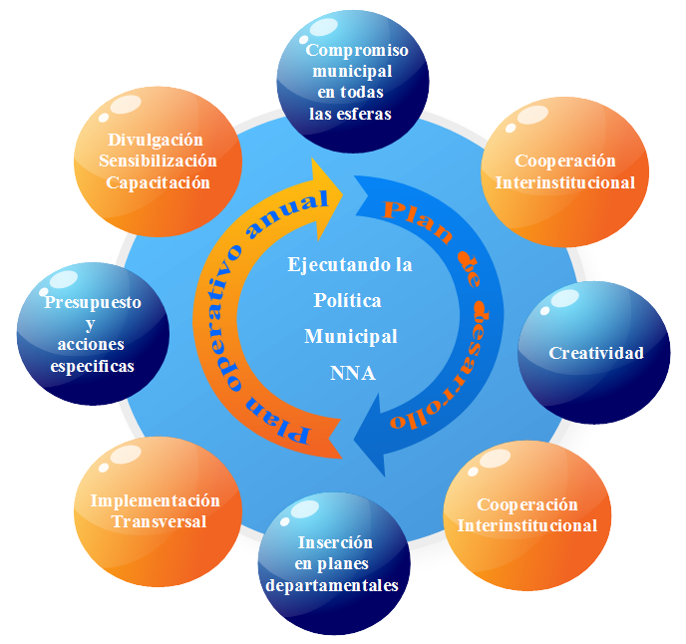
La aprobación de una Política Municipal para la Niñez y la Adolescencia es una forma de fijar las prioridades de desarrollo del municipio. El mecanismo de implementación debe responder a las necesidades y a los usos municipales. Sin embargo, consideramos que apuntar hacia la transversalidad de la Política es una forma adecuada de ponerla en acción.

La política debe permear las acciones de todos los departamentos municipales y ser integrada dentro del Plan Operativo Anual, el Plan de Desarrollo Local y de manera transversal en toda la planificación municipal.

La existencia de una instancia municipal en la materia no debe implicar una concentración de acciones para la implementación de la Política, pues ésta debe responder a un compromiso institucional que involucra a cada uno de los departamentos y empleados municipales.
6 ª Unidad: Implementando y evaluando la política
Actividad:
- Talleres de capacitación y sensibilización a empleados municipales.
Objetivos de la actividad:
- Sensibilizar y capacitar al personal municipal en aras a una transversalización efectiva de la Política Municipal para la Niñez y la Adolescencia.
Actividad:
- Incorporación de acciones derivadas de la Política Municipal para la Niñez y la Adolescencia en los planes municipales y departamentales.
- Implementación de acciones.
Objetivos de la actividad:
- Implementar de manera transversal la Política Municipal para la Niñez y Adolescencia.
Actividad:
- Talleres y encuentros de evaluación según el instrumento seleccionado durante la etapa de diseño.
Objetivos de la actividad:
- Evaluar el cumplimiento y la efectividad la Política Municipal para la Niñez y Adolescencia.
- Generar modificaciones a la Política Municipal para la Niñez y Adolescencia de identificarse su necesidad.

BIBLIOGRAFÍA
- PANI-UNICEF. Política nacional para la niñez y la adolescencia costa rica 2009-2021. Editorial ediciones Sanabria s.a. San José Costa Rica 2009.
- ORGANIZACIÓN DE NACIONES UNIDAS. Convención sobre los derechos del niño. 1989.
- COSTA RICA. ley 7739, Código de niñez y adolescencia. Costa Rica.
- COSTA RICA. ley 7794, Código municipal. Costa Rica
- PNUD. Políticas públicas para la inclusión de la población afrodescendiente. Disponible: en http://escuelapnud.org/es.

PANI-UNICEF. POLÍTICA NACIONAL PARA LA NIÑEZ Y LA ADOLESCENCIA COSTA RICA 2009-2021. EDITORIAL EDICIONES SANABRIA S.A. SAN JOSÉ COSTA RICA 2009.
- PNUD. POLÍTICAS PÚBLICAS PARA LA INCLUSIÓN DE LA POBLACIÓN AFRODESCENDIENTE. Disponible: en http://escuelapnud.org/es.
- ORGANIZACIÓN DE NACIONES UNIDAS. CONVENCIÓN SOBRE LOS DERECHOS DEL NIÑO. 1989.
- PANI-UNICEF. POLÍTICA NACIONAL PARA LA NIÑEZ Y LA ADOLESCENCIA COSTA RICA 2009-2021. EDITORIAL EDICIONES SANABRIA S.A. SAN JOSÉ COSTA RICA 2009.
- COSTA RICA. LEY 7794, CÓDIGO MUNICIPAL.COSTA RICA.

